MobileSprite User Guide

Version: 1.0.5

TOOL-ALL-UG-0003

Date: 2010-12-24


www.spreadtrum.com
重要声明
版权声明
本文档中的任何内容受《中华人民共和国著作权法》的保护，版权所有 © 2010，展讯通信有限公司，保留所有权利，但注明引用其他方的内容除外。
商标声明
展讯通信有限公司和展讯通信有限公司的产品是展讯通信有限公司专有。在提及其他公司及其产品时将使用各自公司所拥有的商标，这种使用的目的仅限于引用。
不作保证声明
展讯通信有限公司不对此文档中的任何内容作任何明示或暗示的陈述或保证，而且不对特定目的的适销性及适用性或者任何间接、特殊或连带的损失承担任何责任。
保密声明
本文档（包括任何附件）包含的信息是保密信息。接收人了解其获得的本文档是保密的，除用于规定的目的外不得用于任何目的，也不得将本文档泄露给任何第三方。

前 言
文档说明
本文档详细介绍了TaskAnalyzer的使用方法。
阅读对象
本文档适合需要使用该工具的相关人员使用。
内容介绍
本文档包括两个章节，分别为：
- 第一章：工具简介；
- 第二章：简要操作步骤；
文档约定
本文档采用下面醒目标志来表示在操作过程中应该特别注意的地方。
注意：
提醒操作中应注意的事项。

说明：
说明比较重要的事项。
相关文档

目 录
第1章 简介 1-1
1.1 目的 1-1
1.2 输入文件 1-1
1.3 输出文件 1-1
第2章 简要操作步骤 2-1
2.1 运行程序 2-1
2.1.1 平台选择和参数设置 2-2
2.2 导入*.mem文件 2-3
2.3 分析文件 2-3
附录A Revision History 2-4

简介

目的
TaskAnalyzer工具会对*.mem文件中的特定部分进行分析，并将结果输出至特定文件中。

输入文件
输入的文件：
*.mem文件（必需输入）
*.bin文件（视各平台所需，选择性输入）

输出文件
输出文件有下面几种：
*.arm
*.csv
*.drm
*.irm
*.mem
*.shr
*.slp
*.txt
上述文件的前缀均与*.mem文件相同。

简要操作步骤

运行程序
如图 2-1所示。
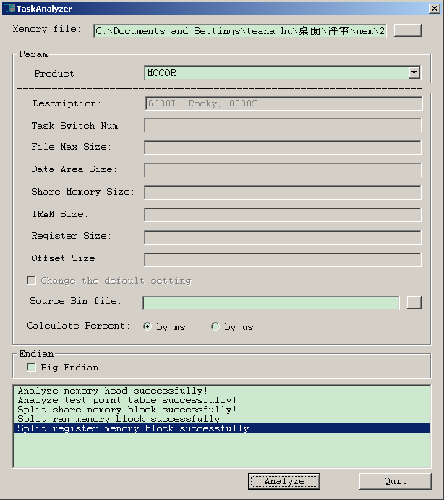
图 2-1 主界面
［主界面］各参数说明如表 2-1所示（具体参见2.1.1）。
表 2-2 ［主界面］参数说明
菜单项 | 说明
Memory file | 输入*.mem文件
Product | 选择工具的平台版本
Description | 描述都有哪些项目可以选择该平台下的工具
Task Switch Num | 各平台的此参数不同，默认从配置文件读取，如需变更，请在配置文件中修改
File Max Size | 各平台的此参数不同，默认从配置文件读取，如需变更，请在配置文件中修改
Data Area Size | 各平台的此参数不同，默认从配置文件读取，如需变更，请在配置文件中修改
Share Memory Size | 各平台的此参数不同，默认从配置文件读取，如需变更，请在配置文件中修改
IRAM Size | 各平台的此参数不同，默认从配置文件读取，如需变更，请在配置文件中修改
Register Size | 各平台的此参数不同，默认从配置文件读取，如需变更，请在配置文件中修改
Offset Size | 各平台的此参数不同，默认从配置文件读取，如需变更，请在配置文件中修改
Source Bin File | 视平台需要输入该文件，该文件为code文件(*.bin)
Calculate Percent | 计算任务所占的百分比时，可以选择用ms或us计算
Big Endian | 勾选，表示mem文件是Big Endian的格式；不选，表示mem文件是Little Endian
List box | 显示分析的进度和结果

平台选择和参数设置
目前工具支持5种平台的版本选择，分别介绍如下：
- M_PLATFORM：选择此项时，*.mem文件必须是独立的M平台下生成的。如果需要变更Param参数的值，修改TaskAnalyzer.ini配置文件中[M_PLATFORM]下对应的参数。Source Bin File不需要输入。
- TD：选择此项时，*.mem文件必须是独立的TD平台下生成的。如果需要变更Param参数的值，修改TaskAnalyzer.ini配置文件中[TD]下对应的参数。Source Bin File必须输入。
- 2.5G：选择此项时，*.mem文件必须是最原始2.5G平台下生成的。如果需要变更Param参数的值，修改TaskAnalyzer.ini配置文件中[2.5G]下的对应参数值。Source Bin File不需要输入。
- SC6800：选择此项时，*.mem文件必须是独立的SC6800平台下生成的。如果需要变更Param参数的值，修改TaskAnalyzer.ini配置文件中[SC6800]下的对应参数值。Source Bin File不需要输入。
- MOCOR：选择此项时，必须使用MOCOR平台统一后的最新版本的mem文件，此时 “Param”中的参数以及“Source Bin File”都不需要输入，所需的Param参数已经包含在mem文件中，工具会自动从文件中解析出来。
说明：
具体各项目可以选择哪个平台的工具，可以参考“Describe”一栏的描述，如果描述栏的内容需要改变，可以直接在界面上编辑或者在配置文件的“Describe=…”的位置修改使之生效。
另：上述的独立平台均是相对于统一平台MOCOR而言。

导入*.mem文件
点击“Browse”按钮，选择*.mem文件导入，点击“Product”选择平台，并视平台版本的需要选择性输入“Source Bin File”。

分析文件
点击“Analyze”按钮，分析*.mem文件，分析完成之后会弹出如图 2-2所示对话框：
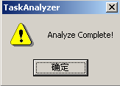
图 2-2 操作成功

Revision History
Version | Date | Owner | Notes
1.0.0 | 2008-05-14 | Teana.Hu | Created
1.0.1 | 2008-05-21 | Teana.Hu | Modify
1.0.2 | 2008-07-08 | Teana Hu | Modify
1.0.3 | 2010-04-09 | Teana Hu | Add prompt list box
1.0.4 | 2010.09.01 | Teana Hu | Add endian selection
1.0.5 | 2010-12-24 | 刘凯 | 修改页眉

